ЗВІТ ПРО УПРАВЛІННЯ
Комунальне підприємство електромереж зовнішнього освітлення
м. Києва "КИЇВМІСЬКСВІТЛО"

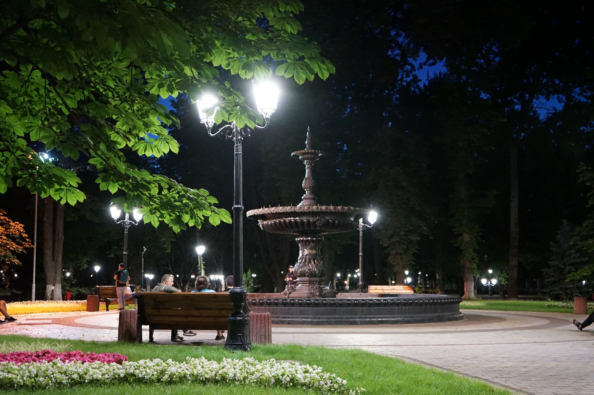

2021

Звіт про управління
Комунальне підприємство електромереж зовнішнього освітлення
м. Києва "КИЇВМІСЬКСВІТЛО"
за 2021 рік
Дата звіту 2021-12-31

Цей Звіт про управління складено відповідно до вимог ст. 11 Закону України «Про бухгалтерський облік та фінансову звітність в Україні» від 16.07.1999 No 996-XIV.

організаційна структура та опис діяльності підприємства

Комунальне підприємство електромереж зовнішнього освітлення м.Києва «Київміськсвітло» (далі - Підприємство) засноване на комунальній власності територіальної громади міста Києва та підпорядковане Департаменту транспортної інфраструктури виконавчого органу Київської міської ради (Київської міської державної адміністрації).
Підприємство утворено розпорядженням Представника Президента України в м. Києві від 20 січня 1993 року № 64. Відповідно до розпорядження Підприємство віднесено до сфери управління виконавчого органу Київської міської ради (Київської міської державної адміністрації).
Засновником та власником Підприємства є територіальна громада міста Києва, від імені якої виступає Київська міська рада.
Місцезнаходження Підприємства: вулиця Машинобудівна, 40, м. Київ, 03680.
Підприємство має 39 структурних підрозділів, які забезпечують виконання функцій, покладених на нього. Середня кількість працівників підприємства станом на 31 грудня 2021 року становила 415 осіб.
Основні виробничі структури, безпосередньо пов’язані з забезпеченням робіт на об'єктах зовнішнього освітлення, поділені на:
- 7 експлуатаційно-технічних районів мереж зовнішнього освітлення;
- підрозділ обслуговування архітектурно-декоративного освітлення;
- виробничо-диспетчерська служба;
- автотранспортний цех;
- вимірювальна лабораторія;
- цех по ремонту обладнання.
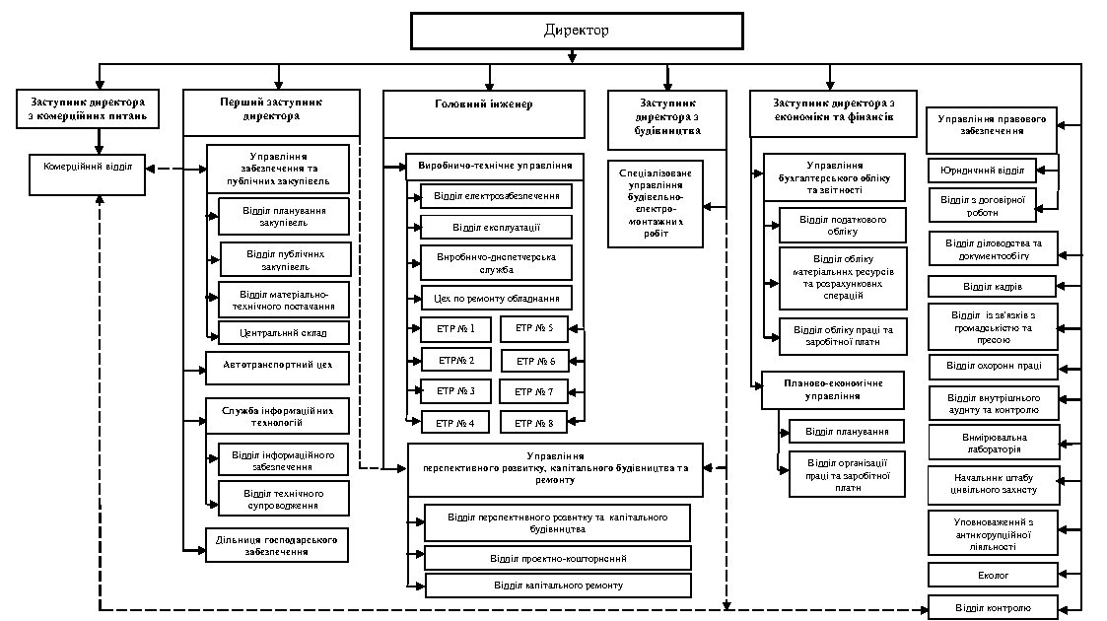
Рис. 1. Організаційна структура КП «Київміськсвітло»

Підприємство створене з метою забезпечення належного функціонування міського господарства, а саме в частині забезпечення за рахунок коштів міського бюджету освітлення території об'єктів благоустрою комунальної власності територіальної громади м. Києва, шляхом утримання, експлуатації, поточного і капітального ремонту мереж зовнішнього освітлення м. Києва, а також з метою отримання прибутку від госпрозрахункової виробничої та іншої господарської діяльності, яка спрямована на задоволення суспільних та особистих потреб працівників підприємства.
На сьогодні пріоритетними завданнями підприємства є:
- забезпечення освітлення міста відповідно до нормативних вимог при менших витратах ресурсів;
- створення на рівні європейського зразка нового сучасного світлового середовища столиці (магістралей, вулиць, парків, скверів та прибудинкових територій міста);
- оновлення основних фондів підприємства.
Для забезпечення зовнішнього, архітектурно-декоративного та святкового освітлення міста в експлуатації КП «Київміськсвітло» знаходяться:
- 4 ,2 тис. км - мереж зовнішнього освітлення;
- 193,3 тис.од. - світлоточок, з яких 145,8 тис.од. - зовнішнього освітлення та 47,5 тис.од. - архітектурно-декоративного освітлення та ілюмінації;
- 76,8 тис. од. - опор різного типу.

результати діяльності

Підприємство КП «Київміськсвітло» виконує роботи по утриманню, поточному ремонту мереж зовнішнього освітлення міста. Крім того, виконує функції замовника по капітальному ремонту та будівництву електромереж зовнішнього освітлення. Виробнича діяльність КП «Київміськсвітло» спрямована на забезпечення належного зовнішнього освітлення міста Києва, модернізацію та розширення мережі зовнішнього освітлення.
За 2021 рік сума чистого прибутку Підприємства склала 834тис.грн, що на 10% вище прибутку минулого року.
Загальна сума чистого доходу від реалізації продукції (товарів, робіт, послуг) за 2021 рік склала 390106тис.грн. за рахунок наступних джерел:
-субсидій та трансфертів, які отримало підприємство від головного розпорядника коштів Департаменту транспортної інфраструктури виконавчого органу КМР (КМДА) у сумі 381 094тис.грн;
-доходу від договірних робіт по обслуговуванню відомчих мереж зовнішнього освітлення, договірних робіт по монтажу та демонтажу мереж та разових підрядних та субпідрядних робіт у сумі 9012тис.грн. (без ПДВ). Доходи від госпрозрахункової діяльності майже не змінилися по відношенню до минулого року, що пояснюється зменшенням ділової активності наявних контрагентів та нових замовників на послуги через карантинні обмеження
- інші операційні доходи за 2021 рік склали 4068тис.грн.
- інші доходи – 99309тис, в тому числі дохід, що дорівнює пропорційній долі суми нарахованої амортизації об’єкта інвестування за рахунок цільового фінансування – 77655тис.грн., пропорційній долі суми нарахованої амортизації від безоплатно переданих активів –20006тис. грн., інші доходи від звичайної діяльності (від оприбуткування металобрухту (утиль)-1648тис.грн.

Рис. 2. Структура доходів КП «Київміськсвітло» за 2021 рік

Доходи за рахунок бюджетних трансфертів складають 77% загальних доходів підприємства. У структурі бюджетних трансфертів найбільший відсоток припадає на оплату електроенергії 56,6%.
Спад ділової активності партнерів підприємства, як результат та наслідки пандемії, суттєво вплинув на отримання доходів підприємством від госпрозрахункової діяльності у 2021 році та зменшує можливості Підприємства у отриманні доходів у майбутньому. Крім того, частина доходів підприємства втрачена, оскільки затверджена Методика визначення плати за доступ до елементів інфраструктури об’єкта будівництва, тому розрахунковий тариф в 4 рази менший від собівартості.
Витрати Підприємства у 2021 році склали 492 066 тис.грн. В структурі витрат Підприємства (рис. 3) електроенергія складає 44%, витрати на заробітну плату з нарахуваннями – 30%, амортизація -21%.

Рис. 3. Структура витрат КП «Київміськсвітло» за 2021 рік

Щороку зростає кількість світлоточок, що знаходяться в експлуатації Підприємства (рис. 4).

Рис. 4. Динаміка зміни загальної кількості світлоточок
за 2018-2021 роки, тис.шт.

Необхідно відмітити, що в порівнянні з 2018 роком кількість світлоточок, що забезпечують зовнішнє освітлення зросла з 181,2тис.од. до 193,3тис.од., тобто збільшилась на 12,1тис.од. Це результат роботи підприємства, як замовника по капітальному ремонту та капітальному будівництву мереж зовнішнього освітлення.

В результаті капітального ремонту та нового будівництва світлодіодні світильники в структурі джерел освітлення складають 32,8%. Оскільки світильники з ртутними лампами встановлені, в основному, в приватному секторі та на прибудинкових територіях старої забудови до яких капітальний ремонт ще не дійшов, то відсоток світильників з ртутними лампами досить великий -7%. (рис.5)

Рис.5. Структура джерел зовнішнього освітлення
за типами ламп на 01.01.2022

Взагалі за період реалізації проєкту по проведенню капітального ремонту мереж зовнішнього освітлення із заміною ртутних та натрієвих світильників на світлодіодні світильники капітальний ремонт проведено на 420 об’єктах (вулицях та прибудинкових територіях), було замінено більше 42,5тис. світильників, більше 12,8тис. опор, більше 800 км мереж.

Ліквідність та зобов’язання

Структура активів та пасивів КП «Київміськсвітло»
Актив | 2020 | 2021 | Темп росту, %
Нематеріальні активи | 35 359 | 35 329 | 99,9%
Незавершені капітальні інвестиції | - | 228 251 | -
Основні засоби | 1 505 963 | 1 586 022 | 105,3
Інші необоротні активи | 120 485 | - | 0
Запаси | 17 333 | 21 272 | 122,7%
Дебіторська заборгованість | 1 223 | 1 692 | 138,4%
Гроші та їх еквіваленти | 5 052 | 2 865 | 56,7%
Витрати майбутніх періодів | 76 | 174 | 229%
Інші оборотні активи | 46 | 26 | 56,5%
Необоротні активи, утримувані для продажу, та групи вибуття | 13 051 | 9 361 | 71,7%
Баланс | 1 698 588 | 1 884 992 | 111%

Пасив | 2020 | 2021 |  | Темп росту, %
Зареєстрований (пайовий) капітал | 5 350 | 5 350 |  | 100,00%
Капітал у дооцінках | 54 262 | 53 835 |  | 99,2%
Додатковий капітал | 223 353 | 231 408 |  | 103,6%
Резервний капітал | 921 | 988 |  | 107,3%
Відстрочені податкові зобов’язання | 5 355 | 5 135 |  | 95,9%
Інші довгострокові зобов’язання | 302 | 291 |  | 96,4%
Кредиторська заборгованість | 1 123 | 626 |  | 55,7%
Поточні забезпечення | 11 220 | 10 783 |  | 96,1%
Доходи майбутніх періодів | 1 390 656 | 1 572 169 |  | 113, %
Інші поточні зобов’язання | 6 046 | 4 407 |  | 72,9%
Баланс | 1 698 588 |  | 1 884 992 | 111%

Активи Підприємства у 2021 році збільшилися на 11% і становили 1 884 992 тис.грн. Балансова вартість основних засобів збільшилася на 5% - до 1 586 022 тис.грн.
Протягом 2021 року ліквідність Підприємства забезпечувалася оборотними активами, склад і величина яких вказана нижче.
Станом на кінець 2021 року величина запасів зросла на 22,7%, і становила 21 272 тис.грн. Запаси складалися в основному з витратних матеріалів, палива, запасних частин, будівельних матеріалів. На кінець звітного періоду дебіторська заборгованість склала 1 692 тис.грн. і зросла на 38,4% по відношенню до минулого року. Гроші та їх еквіваленти становили 2 865 тис.грн., витрати майбутніх періодів – 174 тис.грн., інші оборотні активи 26 тис.грн.
Загалом, величина оборотних активів склала 26 029 тис.грн., що на 9,7% більше ніж на початок року.
Разом з тим, на кінець звітного періоду поточні зобов’язання та забезпечення склали 1 587 985 тис.грн. проти 1 409 045 тис.грн. на початок року і зросли на 12,7%, тому числі: кредиторська заборгованість та інші поточні зобов’язання на кінець року зменшилися на 30% і становили 5 033 тис.грн.; поточні забезпечення зменшилися на 4% і склали 10 783 тис.грн.; доходи майбутніх періодів на кінець року склали 1 572 169 тис.грн. і зросли на 13%.

Коефіцієнти фінансової стійкості та ліквідності КП «Київміськсвітло»

Коефіцієнти фінансової стійкості  та ліквідності | Оптимальне значення | 2020 | 2021
Коефіцієнт фінансової стійкості  (власний капітал/ (довгострокові зобов'язання + поточні зобов'язання)) | >1 | 0,2 | 0,18
Коефіцієнт поточної ліквідності (покриття)  (оборотні активи / поточні зобов'язання) | >1 | 0,02 | 0,02

Значення коефіцієнтів менше ніж нормативне у зв'язку із тим, що підприємство отримує цільове фінансування на проведення капітального будівництва та ремонту мереж зовнішнього освітлення, яке відноситься до складу доходів майбутніх періодів (рядок 1665 Розділу ІІІ "Поточні зобов'язання і забезпечення" Балансу). В подальших звітних періодах підприємство визнає доходи у розмірі нарахованої амортизації, згідно параграфу 26 МСБО20.

Екологічні аспекти
КП «Київміськсвітло» проводить свою діяльність з дотриманням вимог національного законодавства з питань охорони навколишнього природного середовища та виконує усі необхідні дії, відповідно до його норм.
Щороку на підприємстві складається поточний план роботи з питань охорони навколишнього природного середовища.
Охорона атмосферного повітря
КП “ Київміськсвітло ” отримано дозвіл на викиди забруднюючих речовин в атмосферне повітря стаціонарними джерелами N8038600000-10068, термін дії дозволу - необмежений.
Підприємство сплачує екологічний податок за викиди забруднюючих речовин в атмосферне повітря стаціонарними джерелами забруднення.
Поводження з водними ресурсами
Підприємство є вторинним водокористувачем, послуги з централізованого водопостачання та централізованого водовідведення підприємству надає ПрАТ «АК «Київводоканал», згідно укладених договорів. Використання води здійснюється в межах доведеного ліміту використання води з міського водопроводу. Контроль якості стічних вод проводиться згідно укладеного договору зі сертифікованою лабораторією, відповідно до плану-графіка, який щорічно погоджується з ПрАТ «АК «Київводоканал». Раз на рік підприємство укладає договір зі спеціалізованою організацією на проведення гідродинамічного очищення каналізаційної мережі і щороку продовжує термін дії на скид.
Поводження з відходами.
В процесі діяльності підприємства утворюються відходи: лампи відпрацьовані, акумулятори відпрацьовані, масла моторні відпрацьовані, фільтри масляні, паливні, повітряні відпрацьовані, шини зношені, брухт чорних металів, брухт кольорових металів (алюміній), обладнання електронне загального призначення, макулатура, тверді побутові відходи, будівельні відходи. Підприємством укладаються договори зі спеціалізованими організаціями на вивезення та утилізацію відходів. КП «Київміськсвітло».
Шумове забруднення в процесі діяльності має непостійний, тимчасовий характер, випадки використання автотранспортної та іншої техніки, пов'язане з ремонтом та обслуговуванням технічних засобів регулювання дорожнім рухом не перевищує допустимих норм.
Запобігання забруднення довкілля транспортними засобами.
Для запобігання забруднення довкілля транспортними засобами на підприємстві постійно здійснюється поточний контроль за технічним станом автотранспортних засобів, по мірі необхідності проводиться технічне обслуговування транспорту, проводиться діагностика спеціалізованої техніки.

Соціальні аспекти та кадрова політика

КП «Київміськсвітло», для забезпечення виконання покладених на підприємство функцій, має затверджений штатний розпис. Загальна чисельність робітників, інженерно-технічних працівників і адміністративно-управлінського персоналу підприємства визначається обсягами виробництва та функціональними обов’язками його підрозділів. Враховуючи нормативні обсяги робіт по утриманню та поточному ремонту мереж зовнішнього освітлення міста та на підставі виробничих показників часу, затверджених наказом Держбуду України від 7.02.2002 №82 «Виробничі показники часу з поточного ремонту та обслуговування об’єктів зовнішнього освітлення» ГКН 02.08.008-2002 , а також на підставі розрахунку річного балансу часу для виробничого персоналу, визначається нормативна чисельність виробничого персоналу: електромонтерів, оперативно-обслуговуючого персоналу, водіїв та інших працівників підприємства.
Штатна чисельність КП «Київміськсвітло» у 2021 році склала 543 особи, середня кількість працівників -415 осіб.
Експлуатація електромереж зовнішнього освітлення міста Києва передбачає виконання робіт підвищеної небезпеки, у тому числі роботи в діючих електроустановках та роботи на висоті. Важкі умови праці призводять до плинності кадрів, в основному це робітники основної професії (електромонтери). Укомплектування штату працівників підприємства до нормативної чисельності є основною вимогою Міністерства палива та енергетики. Правилами технічної експлуатації електроустановок споживачів, затверджених Наказом Міністерства палива та енергетики від 25.07.2006 № 258 (у редакції наказу Міністерства енергетики та вугільної промисловості 13.02.2012 № 91) встановлено, що Керівник споживача повинен забезпечити надійну роботу електроустановок і безпечне їх обслуговування. Для забезпечення безпечної та надійної експлуатації електроустановок необхідно мати достатню кількість електротехнічних працівників, укомплектовані ремонтні бригади тощо.
Відсоток жінок, які працюють на підприємстві, становлять 24%, з них керівні посади займають 25%. Забезпечення рівних прав та можливостей жінок передбачені в колективному договорі підприємства.
- Щорічно при складанні фінансового плану підприємства плануються заохочувальні премії та надбавки за виконання виробничих показників. В 2021 році середній відсоток мотиваційних виплат (премій, надбавок) склав 67,7% до фонду основної заробітної плати.
- На підприємстві велика увага приділяється охороні праці та безпеці працівників. У структурі підприємства є відділ з охорони праці, працівники якого складають плани щодо навчання та медогляду працівників виробничих професій, крім того колективним договором передбачено індивідуальне медичне страхування працівників, закупівлі спецодягу та засобів індивідуального та колективного захисту. Всього в 2021 році на охорону праці було спрямовано 1,2% від ФОП. На навчання персоналу було витрачено 217,8 тис.грн.
- Середня кількість працівників облікового складу за 2021 рік становить 415 особи, з них кількість штатних працівників з інвалідністю - становить 17 осіб (4%).
- Колективним договором підприємства передбачені пункти щодо поваги прав людини та вимоги щодо додержання антикорупційної програми, яка затверджена наказом по підприємству.
- Перевірка виконання умов колективного договору здійснюється двічі на рік. Порушень умов колективного договору в 2021 році не виявлено.

ризики

Вразливість до ринкового ризику
КП «Київміськсвітло» функціонує в якості безперервного діючого підприємства та здійснює свою діяльність, в частині забезпечення зовнішнього освітлення об’єктів благоустрою, що належать до комунальної власності міста Києва, здійснює за рахунок коштів міського бюджету, які Підприємство отримує в межах бюджетних асигнувань відповідно до затвердженого кошторису (плану використання бюджетних коштів) і є невразливим до ринкового ризику.
Госпрозрахункова діяльність підприємства є обмеженою. Крім того, на виконання ЗУ "Про доступ до інфраструктури об'єктів будівництва, транспорту, електроенергетики для розвитку телекомунікаційних мереж" впроваджено регульовані ціни на послуги підприємства.
Вразливість до кредитного ризику
Кредитний ризик – це ризик того, що контрагент не виконає своїх зобов’язань за фінансовими інструментами або за контрактом, що може привести до фінансових збитків.
Максимальний розмір кредитного ризику Підприємства на звітну дату - це балансова вартість дебіторської заборгованості – 1 692 тис.грн.
Вразливість до ризику ліквідності
Ризик ліквідності пов’язаний з можливостями підприємства своєчасно в повному обсязі погасити фінансові зобов’язання, що існують на цей момент. Підприємство намагається забезпечувати наявність на рахунках достатньої кількості грошових коштів для здійснення планових операційних виплат. Ключовим фактором, що впливає на достатність ресурсів підприємства, які можуть бути використані для погашення його поточних зобов’язань є субсидії та трансферти, які отримує підприємство від головного розпорядника коштів Департаменту транспортної інфраструктури виконавчого органу КМР (КМДА).
За підсумками діяльності Підприємства у 2021 році коефіцієнт поточної ліквідності (покриття) складає 0,02. Значення коефіцієнта менше ніж нормативне у зв'язку із тим, що підприємство отримує цільове фінансування на проведення капітального будівництва та ремонту мереж зовнішнього освітлення, яке відноситься до складу доходів майбутніх періодів (рядок 1665 Розділу ІІІ "Поточні зобов'язання і забезпечення" Балансу). В подальших звітних періодах підприємство визнає доходи у розмірі нарахованої амортизації, згідно параграфу 26 МСБО20.
Система управління ризиками КП «Київміськсвітло» здійснюється на основі принципу безперервності діяльності підприємства, система управління ризиками інтегрована у всі процеси планування та управління Підприємством.
Оцінка ризиків у КП «Київміськсвітло» щорічно здійснюється та переглядається під час складання Стратегічного плану розвитку Підприємства. Результати цієї оцінки визначають рівень загроз та потенціалу Підприємства.
Керівництво КП «Київміськсвітло» не може передбачити всі зміни, які можуть мати вплив на економіку в цілому, а також те, які наслідки вони можуть мати на фінансовий стан Підприємства у майбутньому. Керівництво вважає, що воно здійснює всі заходи, необхідні для підтримки стабільної діяльності та розвитку Підприємства.

7. дослідження та інновації
Діяльність у сфері досліджень та інновацій Підприємство не проводить.

8. фінансові інвестиції
Фінансові інвестиції у Підприємства відсутні

9. перспективи розвитку

При плануванні своєї діяльності підприємство керується Стратегією розвитку м. Києва до 2025 року, затвердженою рішенням Київської міської ради від 15.12.2011 № 824/7060 (у редакції рішення Київської міської ради від 06.07.2017 №724/2886), Міською цільовою програмою зовнішнього освітлення міста Києва на період 2019 - 2022 років, затвердженою рішенням Київської міської ради від 5.03.2019 №183/6839 та Стратегічним планом розвитку підприємства до 2022 року. Таким чином забезпечується послідовне виконання завдань та досягнення поставленої мети.
Одним із основних напрямків розвитку зовнішнього освітлення міста Києва є заміна світильників з лампами ДРЛ (дугові ртутні лампи) та лампами ДНаТ (натрієві лампи) на світлодіодні джерела світла (LED), Метою реалізації проєкту в 2023-2025 році стане досягнення необхідного рівня освітлення відповідно до європейських норм та зменшення енергоспоживання, що дозволить вирішити питання як заощадження коштів для місцевого бюджету, так і зменшення негативного впливу на навколишнє середовище.

Пріоритетні напрямки розвитку підприємства
- заміна світильників з лампами ДРЛ (дугові ртутні), лампами ДНаТ (натрієві) на світлодіодні джерела світла (LED)
- технічне переоснащення системи управління та контролю зовнішнім освітленням м. Києва з застосуванням сучасних енергозберігаючих світлодіодних світильників, що мають можливість дистанційного регулювання світлового потоку і, відповідно, споживаної потужності в залежності від часу доби ( інтенсивності руху пішоходів і автотранспорту).
- реконструкція та розвиток мереж зовнішнього освітлення м.Києва.
- розвиток госпрозрахункової діяльності, зокрема за рахунок виконання підрядних робіт з капітального ремонту та будівництва мереж зовнішнього освітлення
- проектування і будівництво нових мереж архітектурного та святкового освітлення
- оновлення автопарку підприємства за рахунок придбання нової техніки, машин та механізмів для утримання та ремонту мереж зовнішнього освітлення
- підвищення зацікавленості працівників в кінцевих результатах праці та сприяння росту соціальних стандартів

10. корпоративне управління

Корпоративне управління в Україні здійснюється відповідно до Закону України «Про акціонерні товариства», а також інших нормативно-правових, методичних рекомендацій та документів у цій сфері.
Комунальне підприємство електромереж зовнішнього освітлення м. Києва «Київміськсвітло» засноване на комунальній власності територіальної громади міста Києва та у своїй діяльності не керується Законом України «Про акціонерні товариства», у зв'язку з цим, інформація по даному розділу звіту відсутня.

